**第14章 文本样式**

**一、单选题**

1、CSS使用（ **C** ）属性来定义段落的行高。

A. height B. align-height C. line-height D.min-height

2、CSS使用（ **A** ）属性来定义字体下划线、删除线以及顶划线效果。

A. text-decoration B. text-indent

C. text-transform D.text-align

3、如果想要实现下图14-12所示的效果，我们可以使用（  **C** ）来实现。



图14-12

A. text-decoration:none;

B. text-decoration:underline;

C. text-decoration:line-through;

D. text-decoration:overline;

4、下面有关文本样式的说法中，正确的是（ **B** ）。

A. 如果想要让段落首行要缩进2个字的间距，text-indent值应该是font-size值的4倍

B.“ text-align:center;”不仅可以实现文本水平居中，还可以实现图片水平居中

C. 我们可以使用line-height来实现一个段落的高度

D. 我们可以使用“text-transform:uppercase;”来将英文转换为小写形式

**分析：**

A中，text-indent值应该是font-size值的2倍

C中，line-height定义的是一行文字的高度。如果想要定义段落的高度，应该用height；

D中，应该是“text-transform:lowercase;”

**二、编程题**

1、下面有一段代码，请在这段代码基础上使用正确的选择器以及这两章学到的字体样式、文本样式来实现图14-13中的效果。

<!DOCTYPE html>

<html>

<head>

<meta charset="utf-8" />

<title></title>

</head>

<body>

<p>很多人都喜欢用战术上的勤奋来掩盖战略上的懒惰，事实上这种“<span>低水平的勤奋</span>”远远比懒惰可怕。</p>

<p>Remember: no pain, no gain！</p>

</body>

</html>

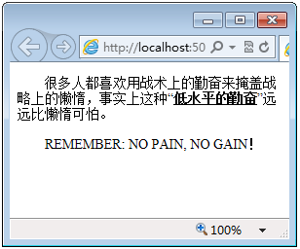

图14-13

**实现代码如下：（出于选择器的不同，答案也不唯一）**

<!DOCTYPE html>

<html>

<head>

<meta charset="utf-8" />

<title></title>

<style type="text/css">

p

{

font-size:14px;

text-indent:28px;

}

#p2

{

text-transform:uppercase;

}

span

{

font-weight:bold;

text-decoration:underline;

}

</style>

</head>

<body>

<p id="p1">很多人都喜欢用战术上的勤奋来掩盖战略上的懒惰，事实上这种“<span>低水平的勤奋</span>”远远比懒惰可怕。</p>

<p id="p2">Remember: no pain, no gain！</p>

</body>

</html>